桃園縣99年度國民中小學海洋教育計畫－動力海洋
海洋教育創新教學活動設計

領域名稱 | 語文領域、自然領域 |  | 活動主題 | 乘著夢想號遠航—  海灘水道紙船航行活動
教學單元 | 乘著夢想號遠航  —海灘水道紙船航行活動 |  | 教材來源 | 自編
教學日期 | 98年 9 月 |  | 教學班級 | 四年級
教學節數 | 6節(240分鐘)  含4節戶外教學 |  | 設計者 | 永安國小  教師姓名：徐玉軒
能力指標 | 主題軸 | 海洋文化  海洋科學 |  | 細類 | 海洋文學  海洋應用科學
能力指標 | 3-2-3感受海洋文學作品中的意涵。  3-2-4表達對海洋的想像與感受。  4-2-6 運用適切材質，製作簡易的水上漂浮器具。
單元目標 | - 認知：  1.能說出小紙船新詩的大意。  2.能說出屬於自己的理想。  3.能說出對於海洋的想像。  - 情意：  4.能培養對未來的理想。  5.能感受對於未來應努力以實現理想的冒險精神。  - 技能：  6.能動手做出自己的摺紙雙蓬船。
準備活動 | - 教師蒐集與課程相關資料：如摺紙學習單、新詩教學學習單。  - 教師準備色紙若干。  - 申請校外教學活動相關流程。  - 發下校外教學同意書。  - 學生準備鏟子等作為海灘親水體驗工具。  - 準備淨灘用具。

一、設計理念：
校外教學哪裡去？海邊戲水是個不錯的選擇，本案提供以海灘為校外教學場所而發展出的系列教育活動。運用好玩的海洋體驗元素與趣味的船具製作融入領域教材課程，來落實在地化情感的鄉土教育，依據國民中小學九年一貫課程綱要重大議題-海洋教育，以海洋文化與海洋科學主題軸內的若干能力指標融入語文與自然領域，透過海洋、人文與科學的對話，激盪出學童對海洋與科學的熱情。
活動分為引起動機、發展活動、綜合活動。活動名稱為：
乘著夢想號遠航—海灘水道摺紙船活動

二、課程架構圖
乘著夢想號遠航—海灘水道紙船航行活動

小紙船新詩賞析

雙蓬紙船製作

沙灘水道紙船航行

語文領域
自然領域
海洋科學
海洋文化
海洋文學
海洋應用科學
融入領域
海洋教育能力指標
主題軸
海洋教育能力指標
主題軸細項
三、教學活動
主題目標 | 教學流程 | 時間 | 教學資源
1.能說出小紙船新詩的大意。  3.能說出對於海洋的想像。  2.能說出屬於自己的理想。  4.能培養對未來的理想。  5.能感受對於未來應努力以實現理想的冒險精神。  6.能動手做出自己的摺紙雙蓬船。  4.能培養對未來的理想。  5.能感受對於未來應努力以實現理想的冒險精神。 | 乘著夢想號遠航—海灘水道紙船航行活動  一、引起動機：  1.教師說明校外教學摺紙船系列活動引發同學學習興趣。  二、發展活動：  (一)小紙船新詩賞析  1.小紙船新詩請同學朗讀乙次。  小紙船 溫隆信  媽媽做了一隻小紙船，輕輕地將它放在小溪中，  船兒隨著水流慢慢向前進，到那遙遠美麗的樂園。  媽媽告訴我，人生好比做小船，  乘風破浪，努力去追求理想。  2.請同學說說這首詩的大意。  3.請同學發表對於海洋的想像。  4.請同學想想自己有沒有自己的理想，並請同學分享發表。  5.請同學發表關於自己的理想：  (1)需要付出什麼代價才能完成？  (2)有可能會遭遇哪些困難？  (3)如果將這個理想分階段為遠程、中程、近程，那麼他們須達到哪些目標，才能最後實踐理想？  6.請同學用上述完成學習單。  ~~~~~~~~~~~~第一節結束~~~~~~~~~~~~  (二)摺紙雙蓬船製作  1.上次提到自己的理想，請同學也來摺出自己的理想號雙蓬船。  2.請小朋友先把自己的理想寫上摺紙材料的空白處。  3.教師發下製作說明單並分階段示範摺雙蓬船，讓小朋友跟得上一起完成。  4.完成後，請同學將船隻集結，分享一起完成的喜悅。  5.教師說明校外教學當天流程，並安排分組挖水道同學以利進行紙船航行。  ~~~~~~~~~~~~第二節結束~~~~~~~~~~~~  =====校外教學==== 視路程調整教學時間  (三)沙灘水道紙船航行  1.行前教育  2.到達沙灘目的地，分組挖築水道。  3.安排航道末端蒐集同學，避免船隻流入大海變成垃圾。  4.分組實施紙船航行活動。  三、綜合活動：  1.紙船的航行代表理想的航行，說說自己對於自己理想的決心。  2.分享來海邊的心情，與參與紙船航行活動的心情。  3.整理場地與淨灘。  ===回程，第六節結束=== | 10分  25分  5分  5分  5分  25分  5分  10分  30分  60分  30分  10分  20分  2分  10分  20分  40分  30分  20分  (課程時間依路程時間調整) | 新詩學習單  色紙  摺紙引導單  分組名單  小鏟子  紙船  清潔用具

- 具體成果
依據教學目標評量學生，其學習結果如下：
(一)認知：
1.能說出小紙船新詩的大意。
2.能說出屬於自己的理想。
3.能說出對於海洋的想像。
(二)情意：
1.能培養對未來的理想。
2.能感受對於未來應努力以實現理想的冒險精神。
(三)技能：
1.能動手做出自己的摺紙雙蓬船。

五、活動照片：乘著夢想號遠航—海灘水道紙船航行活動
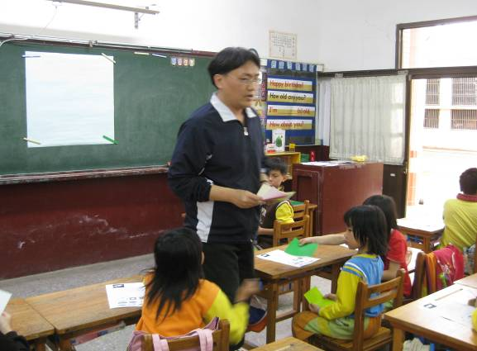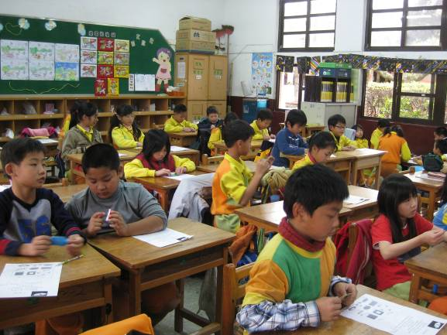

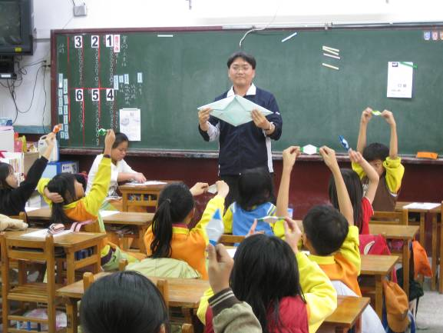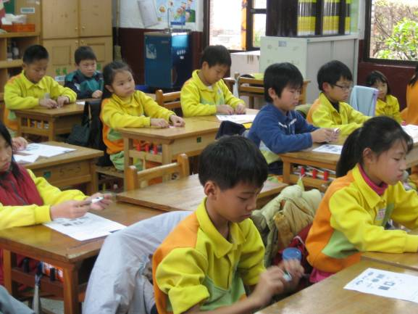

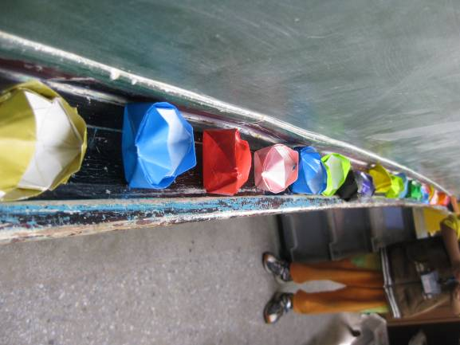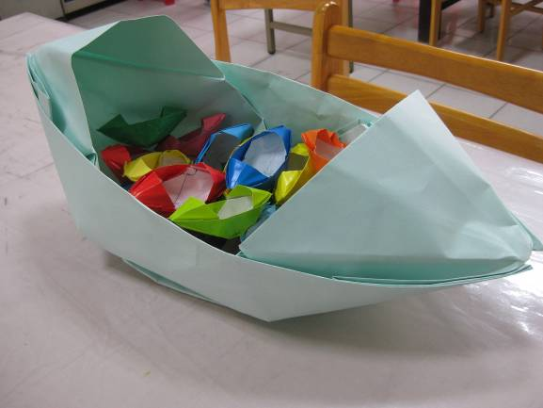

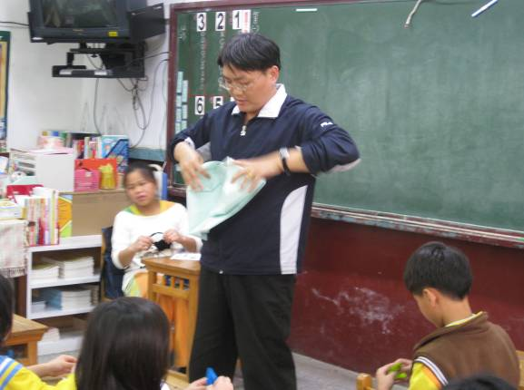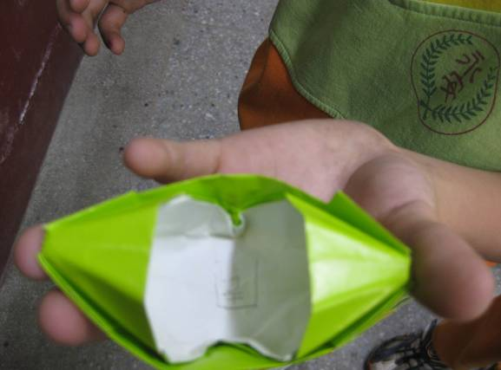

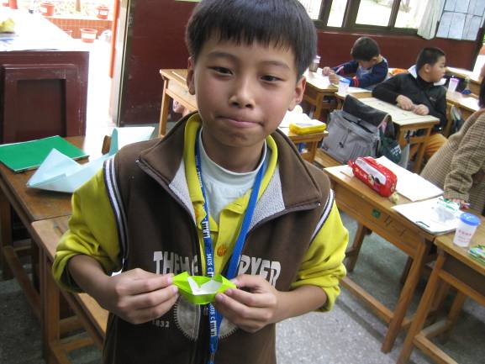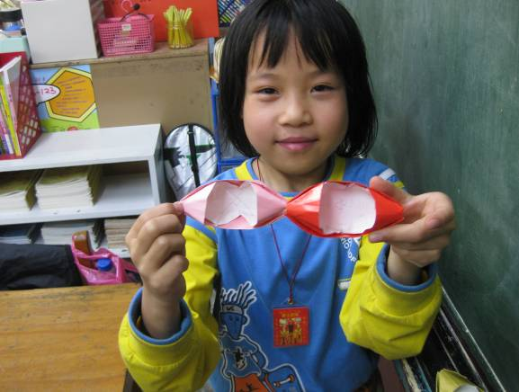

六、省思改進：
（一）如透過戶外校外教學，相信更能激發學生興趣與提升學習成效。
（二）戲水安全宣導對於防溺宣導有實質助益。
（三）本教案系列設計活動，小朋友參加興致高昂，學習動機強烈。
（四）基於活動學習動機強烈，本教案所設計之主題目標，達成率良好。
（五）教育部預定於100學年度正式實施海洋教育議題，屆時視教科書未盡之處，依據能力指標，可深化設計具桃園縣特色的海洋教育融入課程。
（六）海灘沙道紙船航行的親海體驗，能觸發學生對大海、海洋的情感與感動，有助於學生對於海洋的憧憬與學習的動機。
（七）能力指標之於教育部於國民教育推行九年一貫所代表的重要性，現場教師未必視為圭臬，殊不知孩子的能力發展，不可以各自教師自我對於課程目標重點的臆測與想像，天馬行空的為孩子的未來能力築基，至少，經過專家學者所建構的能力指標，應能較為符合孩子不可知的未來所應具備的能力。
(八)未來，我想對各科能力指標重新檢視，看看自我對於自己任教的科目是否達成能力指標的要求與達成率，應是對學生未來所應具備的能力最好的教學態度。

七、附錄：
- 新詩學習單
- 摺紙引導單

八、參考資料與網址
1.日本摺紙教學網站：http://origami-club.com/
2.華語處處通網站：http://www.chinesewaytogo.org/

附錄：(一)新詩學習單
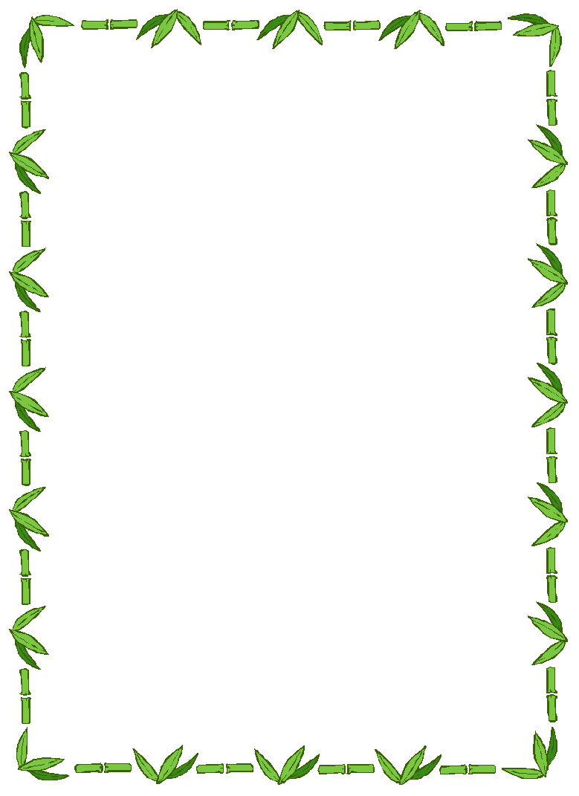
小紙船 溫隆信

媽媽做了一隻小紙船，輕輕地將它放在小溪中，
船兒隨著水流慢慢向前進，到那遙遠美麗的樂園。
媽媽告訴我，人生好比做小船，
乘風破浪，努力去追求理想。

1.請寫出你對大海的印象：

2.請用最短的話，寫出這首詩的大意：

3.請寫出您的理想：

4.請寫出你的這個理想大概需要付出什麼代價才能完成？

5. 如果將這個理想分階段為遠程、中程、近程，那麼他們須達到哪些目標，才能最後實踐理想？

近程—

中程—

遠程—

=>達成理想!!
附錄：(二)摺紙引導單
摺紙--雙蓬船製作引導單
1.先相互對摺取色紙中心點再展開。 2.四個角依虛線往內摺至中
心點再展開。

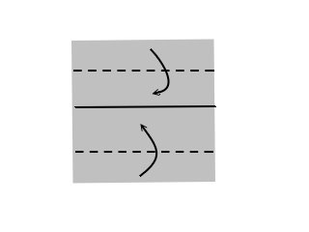
3.先以外層虛線依虛線往內摺， 4.先翻轉後，往內依虛線對摺。
再摺內層虛線往內摺，如下圖。
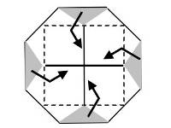
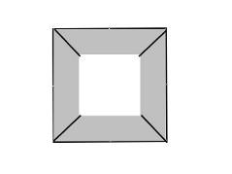

5.左右兩邊各以橫中線為基準 6.先依長虛線往內摺，再依短虛線
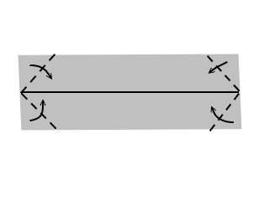
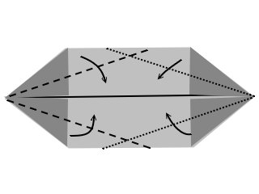
依虛線往內摺共四摺。 往內摺，如圖。

7.依箭頭方向將中橫線開口往外翻 8.外翻後將雙蓬展開，即如下圖
，翻動時，需帶動所有紙群。 成品。
